PROVA N1 – ADS 2019-2 – Módulo 3
Goiânia, 14 de outubro de 2020.

Entregar em um arquivo único (pdf) contendo:

• Nomes do aluno: VINICIUS ARAUJO LOPES

• Imagem do diagrama da questão 1 e seus DDLs
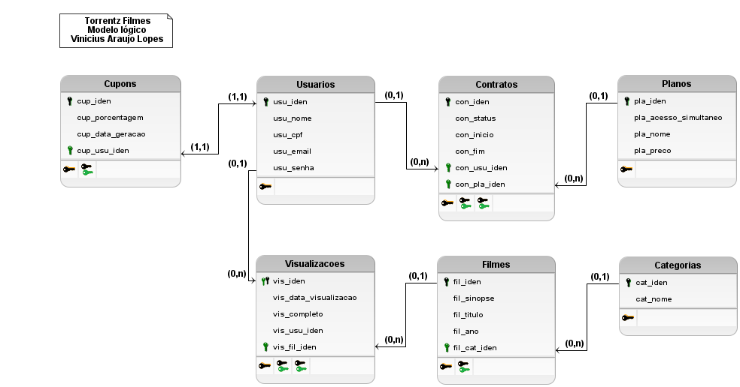
--
-- MBD
-- Prova N1
--
--

--
-- Exercicio 1
--

--
-- DROP
--

DROP TABLE IF EXISTS
"Visualizacoes",
"Cupons",
"Contratos",
"Usuarios",
"Planos",
"Filmes",
"Categorias"
;

--
-- Categorias
--
CREATE TABLE "Categorias"
(
cat_iden SERIAL PRIMARY KEY,
cat_nome VARCHAR(50) UNIQUE NOT NULL
CONSTRAINT cat_nome_curto CHECK (length(cat_nome) >= 2),
CONSTRAINT cat_nome_longo CHECK (length(cat_nome) <= 50)
);

--
-- Filmes
--
-- Em 1890, Edison projeta diversos filmes de seu estúdio, aos quais encontra-se “Black Maria”,
-- considerado o primeiro filme da história do cinema.
-- Fonte: https://www.infoescola.com/cinema/historia-do-cinema/

CREATE TABLE "Filmes"
(
fil_iden SERIAL PRIMARY KEY,
fil_sinopse VARCHAR(1000) NOT NULL
CONSTRAINT fil_sinopse_curta CHECK (length(fil_sinopse) >= 2)
CONSTRAINT fil_sinopse_longa CHECK (length(fil_sinopse) <= 1000),
fil_titulo VARCHAR(50) UNIQUE NOT NULL
CONSTRAINT fil_titulo_curto CHECK (length(fil_titulo) >= 2)
CONSTRAINT fil_titulo_longo CHECK (length(fil_titulo) <= 255),
fil_ano INTEGER NOT NULL
CONSTRAINT fil_ano_invalido CHECK (fil_ano >= 1890 AND fil_ano <= 2020),
fil_cat_iden INTEGER NOT NULL,
FOREIGN KEY (fil_cat_iden) REFERENCES "Categorias" (cat_iden)
);

--
-- Planos
--
CREATE TABLE "Planos"
(
pla_iden SERIAL PRIMARY KEY,
pla_acesso_simultaneo INTEGER NOT NULL
CONSTRAINT acesso_simultaneo_zero CHECK (pla_acesso_simultaneo > 0),
pla_nome VARCHAR(50) UNIQUE NOT NULL
CONSTRAINT pla_nome_curto CHECK (length(pla_nome) >= 2),
CONSTRAINT pla_nome_longo CHECK (length(pla_nome) <= 50),
pla_preco NUMERIC(8,2) NOT NULL
CONSTRAINT preco_invalido CHECK (pla_preco >= 0.0 AND pla_preco <= 999999.99)
);

--
-- Usuarios
--

CREATE TABLE "Usuarios"
(
usu_iden SERIAL PRIMARY KEY,
usu_nome VARCHAR(100) NOT NULL
CONSTRAINT usu_nome_curto CHECK (length(usu_nome) >= 2),
CONSTRAINT usu_nome_longo CHECK (length(usu_nome) <= 100),
usu_cpf VARCHAR(11) UNIQUE NOT NULL
CONSTRAINT cpf_tamanho_invalido CHECK (length(usu_cpf) = 11),
usu_email VARCHAR(100) NOT NULL
CONSTRAINT usu_email_curto CHECK (length(usu_email) >= 5), -- a@a.a length=5
CONSTRAINT usu_email_longo CHECK (length(usu_email) <= 100),
usu_senha VARCHAR(10) NOT NULL
CONSTRAINT usu_senha_curta CHECK (length(usu_senha) >= 1),
CONSTRAINT usu_senha_longa CHECK (length(usu_senha) <= 10)
);

--
-- Contratos
--
CREATE TABLE "Contratos"
(
con_iden SERIAL PRIMARY KEY,
con_status CHAR(1) NOT NULL
CONSTRAINT status_invalido CHECK (con_status IN ('a', 'i', 's')),
con_inicio DATE NOT NULL
CONSTRAINT con_inicio_data_futura CHECK (con_inicio <= current_date),
con_fim DATE NOT NULL
CONSTRAINT con_fim_invalido CHECK (con_fim >= con_inicio),
con_usu_iden INTEGER NOT NULL,
con_pla_iden INTEGER NOT NULL,
FOREIGN KEY (con_usu_iden) REFERENCES "Usuarios" (usu_iden),
FOREIGN KEY (con_pla_iden) REFERENCES "Planos" (pla_iden)
);

--
-- Cupons
--
CREATE TABLE "Cupons"
(
cup_iden SERIAL PRIMARY KEY,
cup_porcentagem NUMERIC(4,2) NOT NULL
CONSTRAINT desconto_minimo CHECK (cup_porcentagem >= 1.0),
CONSTRAINT desconto_maximo CHECK (cup_porcentagem <= 60.0),
cup_data_geracao DATE NOT NULL,
cup_usu_iden INTEGER NOT NULL CONSTRAINT usuario_ja_tem_cupom UNIQUE,
FOREIGN KEY (cup_usu_iden) REFERENCES "Usuarios" (usu_iden)
);

--
-- Visualizacoes
--
CREATE TABLE "Visualizacoes"
(
vis_iden SERIAL PRIMARY KEY,
vis_data_visualizacao DATE NOT NULL
CONSTRAINT vis_data_invalida CHECK (vis_data_visualizacao >= current_date),
vis_completo BOOLEAN NOT NULL,
vis_usu_iden INTEGER NOT NULL,
vis_fil_iden INTEGER NOT NULL,
FOREIGN KEY (vis_usu_iden) REFERENCES "Usuarios" (usu_iden),
FOREIGN KEY (vis_fil_iden) REFERENCES "Filmes" (fil_iden)
);

--
-- Exercícios abaixo da sessão Test que tem os inserts.
--

• Scripts DML da questão 2.

--
-- Test
--
INSERT INTO "Planos" (pla_acesso_simultaneo, pla_nome, pla_preco) VALUES
(1, 'Plano Básico', 100.00),
(5, 'Plano Intermediário', 150.00),
(10, 'Plano Ultra-Mega-Blaster-Power', 1000.00)
;

INSERT INTO "Categorias" (cat_nome) VALUES
('Comédia'),
('Documentário'),
('Drama'),
('Aventura')
;

-- Fonte: http://www.adorocinema.com/filmes
INSERT INTO "Filmes" (fil_titulo, fil_ano, fil_cat_iden, fil_sinopse) VALUES
('Avengers – Endgame', 2019, 4, 'Não recomendado para menores de 12 anos - Em Vingadores: Ultimato, após Thanos eliminar metade das criaturas vivas em Vingadores: Guerra Infinita, os heróis precisam lidar com a dor da perda de amigos e seus entes queridos. Com Tony Stark (Robert Downey Jr.) vagando perdido no espaço sem água nem comida, o Capitão América/Steve Rogers (Chris Evans) e a Viúva Negra/Natasha Romanov (Scarlett Johansson) precisam liderar a resistência contra o titã louco.'),
('A Fotografia (The Photograph)', 2020, 3, 'Não recomendado para menores de 12 anos - Mae (Issa Rae) acaba de perder a sua mãe, uma grande profissional da fotografia focada apenas na carreira. No entanto, ao vasculhar os pertences dela, acaba descobrindo sobre um relacionamento secreto que a mãe mantinha. Enquanto isso, Mae se apaixona pelo jornalista que está cobrindo o caso.'),
('Bad Boys para Sempre', 2020 ,1, 'Não recomendado para menores de 16 anos - Terceiro episódio das histórias dos policiais Burnett (Martin Lawrence) e Lowrey (Will Smith), que devem encontrar e prender os mais perigosos traficantes de drogas da cidade.'),
('SCOOBY! O FILME', 2020, 1, 'Livre - SCOOBY! O Filme é uma história de origem dos famosos personagens da série animada da Hanna Barbera. Salsicha e Scooby tem uma conexão instantânea envolvendo comida em seu primeiro encontro, e logo se unem aos jovens detetives Fred, Velma e Daphne para formar a Mistério S/A. Só que, após resolver centenas de casos, eles encontram o desafio de impedir o "apocãolipse", que virá quando o fantasma do cão Cerberus for liberado no mundo.'),
('LA CASA DE PAPEL: O FENÔMENO', 2017, 2, 'Não recomendado para menores de 16 anos - O documentário La Casa de Papel: O Fenômeno traz um olhar sobre o por quê e como o famoso seriado da Netflix provocou uma onda de entusiasmo em todo o mundo por um astuto grupo de ladrões e o professor que comandou toda a operação.' )
;

INSERT INTO "Usuarios"
(usu_nome, usu_cpf, usu_email, usu_senha) VALUES
('Vinicius', '12345678909', 'vinicius@viniciusalopes.com.br', 'vin'),
('Vovolinux', '00405455577', 'suporte@vovolinux.com.br', 'vovo')
;

INSERT INTO "Contratos" (con_status, con_inicio, con_fim, con_usu_iden, con_pla_iden) VALUES
('a', '2020-04-26', '2021-04-26', 1, 2),
('a', '2019-01-01', '2020-12-31', 2, 3)
;
INSERT INTO "Cupons" (cup_porcentagem, cup_data_geracao, cup_usu_iden) VALUES
(20.0, '14/10/2020', 1),
(50.0, '12/10/2020', 2)
;

INSERT INTO "Visualizacoes" (vis_data_visualizacao, vis_completo, vis_usu_iden, vis_fil_iden) VALUES
('2020-10-14', '1', 2, 1),
('2020-10-14', '1', 1, 2),
('2020-10-14', '1', 2, 3),
('2020-10-14', '1', 1, 4),
('2020-10-14', '1', 1, 3)

;
--
-- Exercício 2 - letra a
--

SELECT usu.usu_nome,
cup.cup_porcentagem,
pla.pla_preco,
((pla.pla_preco / 100) * (100 - cup.cup_porcentagem)) AS pla_valor_com_desconto
FROM "Usuarios" usu
JOIN "Contratos" con ON usu.usu_iden = con.con_usu_iden
JOIN "Cupons" cup ON usu.usu_iden = cup.cup_usu_iden
JOIN "Planos" pla ON con.con_pla_iden = pla.pla_iden
;

--
-- Exercício 2 - letra b
--
SELECT * FROM "Visualizacoes" vis
JOIN "Filmes" fil ON vis.vis_fil_iden = fil.fil_iden
JOIN "Usuarios" usu ON vis.vis_usu_iden = usu.usu_iden
WHERE usu.usu_cpf = '00405455577'
;

--
-- Exercício 2 - letra c
--
SELECT fil.fil_titulo, cat.cat_nome
FROM "Filmes" fil
JOIN "Categorias" cat ON fil.fil_cat_iden = cat.cat_iden
WHERE LOWER(fil.fil_titulo) LIKE LOWER('a%') AND fil.fil_ano = 2020
;

--
-- Exercício 2 - letra d
--
SELECT usu.usu_nome, pla.pla_nome
FROM "Usuarios" usu
JOIN "Contratos" con ON usu.usu_iden = con.con_usu_iden
JOIN "Planos" pla ON con.con_pla_iden = pla.pla_iden
JOIN "Visualizacoes" vis ON usu.usu_iden = vis.vis_usu_iden
JOIN "Filmes" fil ON vis.vis_fil_iden = fil.fil_iden
WHERE LOWER(fil.fil_titulo) LIKE LOWER('avengers%endgame')
;

• Respostas da Lista de questões de concurso. Ex. questão 1 = Certo, 2 = A,.......…

1-A
2-B
3-C
4-A
5-E
6-D
7-C
8-CERTO
9-ERRADO
10-ERRADO
11-B
12-A
13-D
14-B
15-C
16-A

